ACO Winkelrahmen 1270x1000 für Rost LKW befahrbar SLW 30 Stahl verzinkt

ACO

Eigenschaften

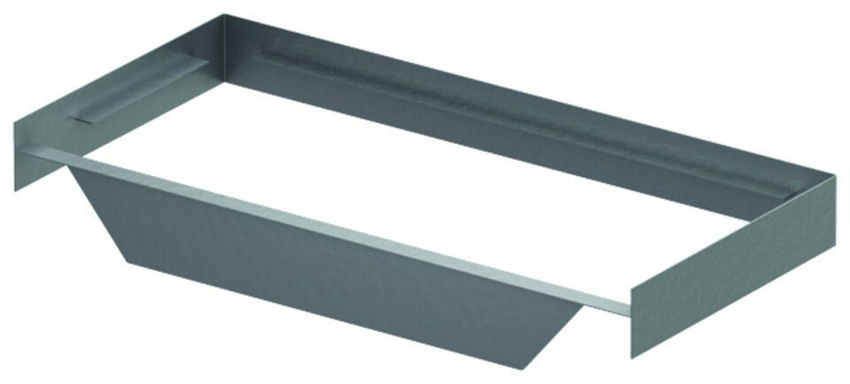

GTIN:

4002626965653

HAN:

3007734